
МИНИСТЕРСТВО НАУКИ И ВЫСШЕГО ОБРАЗОВАНИЯ РОССИЙСКОЙ ФЕДЕРАЦИИ
ФЕДЕРАЛЬНОЕ ГОСУДАРСТВЕННОЕ БЮДЖЕТНОЕ ОБРАЗОВАТЕЛЬНОЕ УЧРЕЖДЕНИЕ ВЫСШЕГО ОБРАЗОВАНИЯ
«ДОНСКОЙ ГОСУДАРСТВЕННЫЙ ТЕХНИЧЕСКИЙ УНИВЕРСИТЕТ» (ДГТУ)
Факультет «Информатика и вычислительная техника»
Кафедра «Кибербезопасность информационных систем»

Лабораторная работа №4
по дисциплине «Методы алгебраической геометрии в криптографии»
на тему: «Сложение точек эллиптической кривой над конечным полем GF(𝑝)»

Выполнил: обучающийся гр. ВКБ 43
Ковалев Д. П.

Проверил: старший преподаватель
Артамонова Е.А.

Ростов-на-Дону
2026
Цель: научиться складывать точки эллиптической кривой над конечным полем.
Ход работы:
Задание 1. Найти все точки эллиптической кривой, заданной уравнением 𝑦²=𝑥³+𝑎 +𝑏 над полем 𝐺(𝑝). Выбрать две точки 𝑃 и 𝑄. Вычислить 𝑃+𝑄 и 2𝑃. Написать программу, реализующую алгоритм поиска всех точек эллиптической кривой, сложения и удвоения точек эллиптической кривой над конечным полем.
Вариант 11: a=2, b =2, p=17
Пример запуска программы с целью нахождения всех точек представлен на рисунке 1.
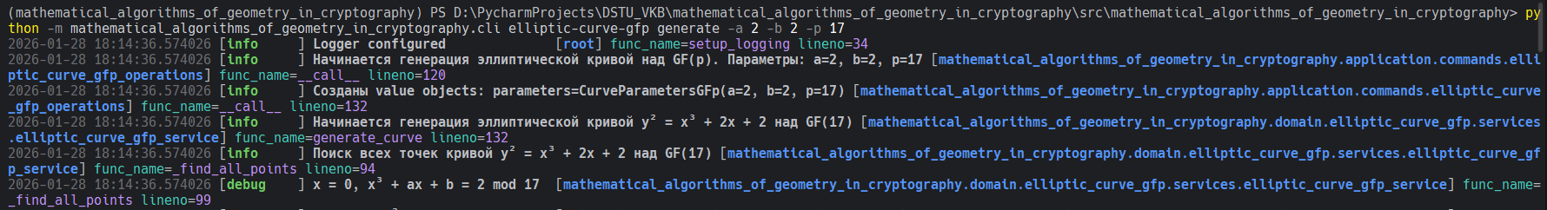
Рисунок 1 – код для запуска

В результате выводятся следующий точки, которые представлены на рисунке 2.
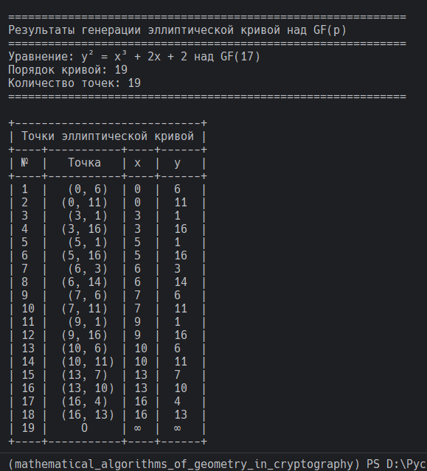
Рисунок 2 – все точки для 11 варианта

Для сложения двух точек используется команда, которая представлена на рисунке 3.
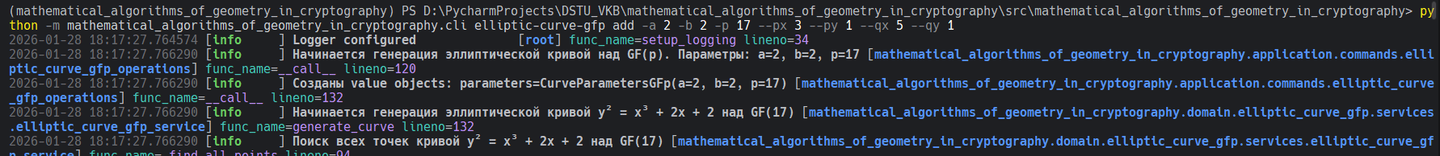
Рисунок 3 – команда для сложения двух точек

В результате получается следующее, что представлено на рисунке 4.
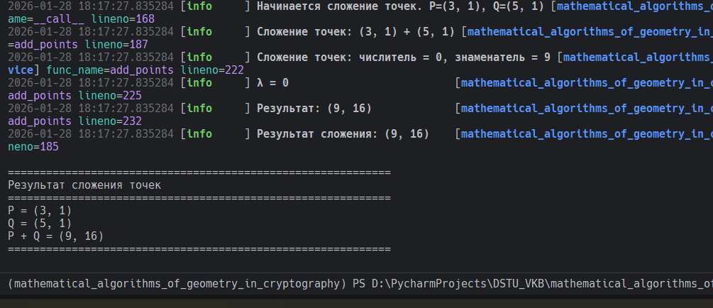
Рисунок 4 – результат сложения двух точек

Для умножения двух точек используется команда, которая представлена ниже на рисунке 5.
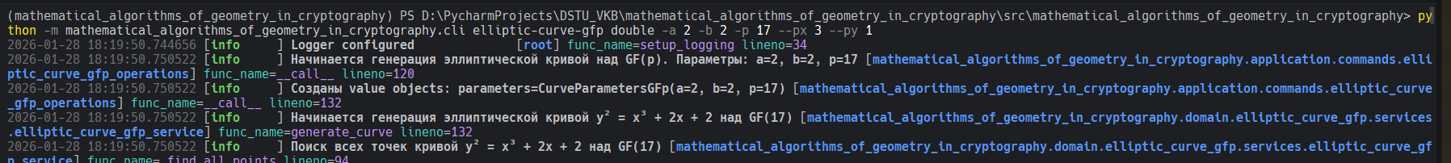
Рисунок 5 – команда для умножения 2 точек

В результате получается такой вот вывод, который представлен на рисунке 6.
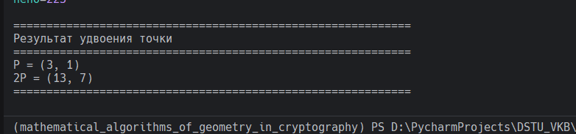
Рисунок 6 – результат запуска команды
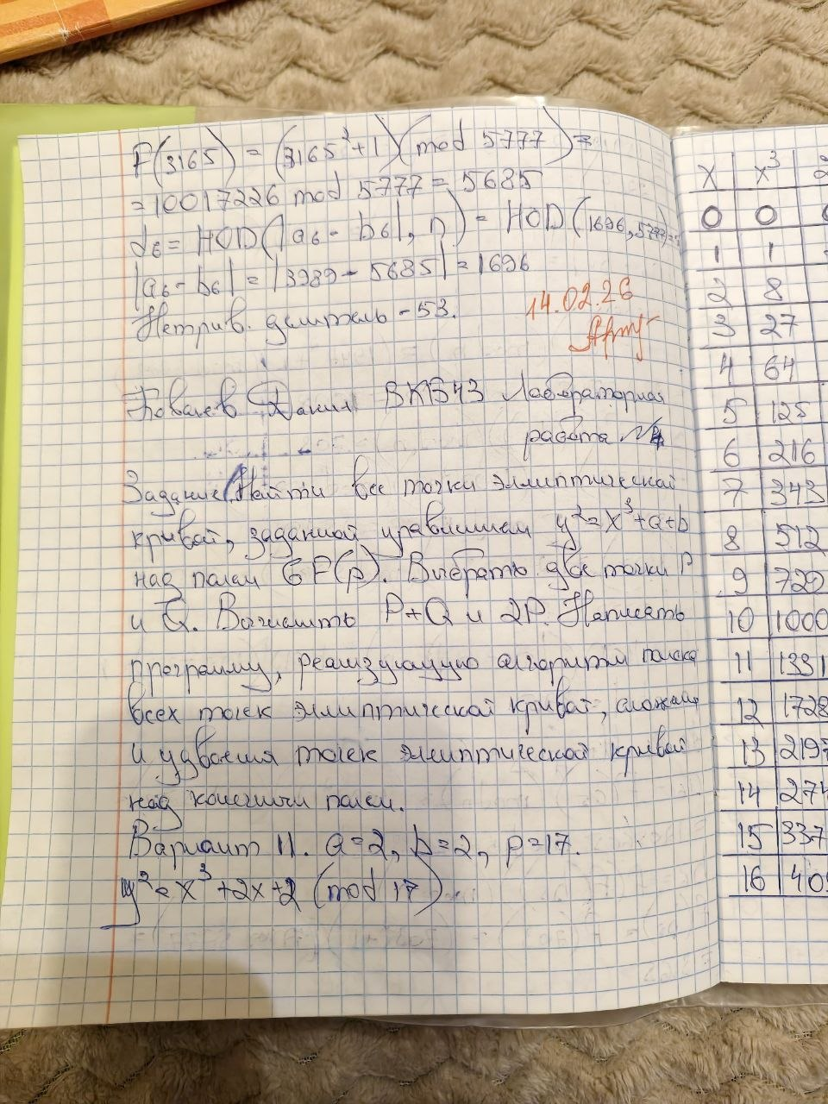
Рисунок 7 – Ручная отработка
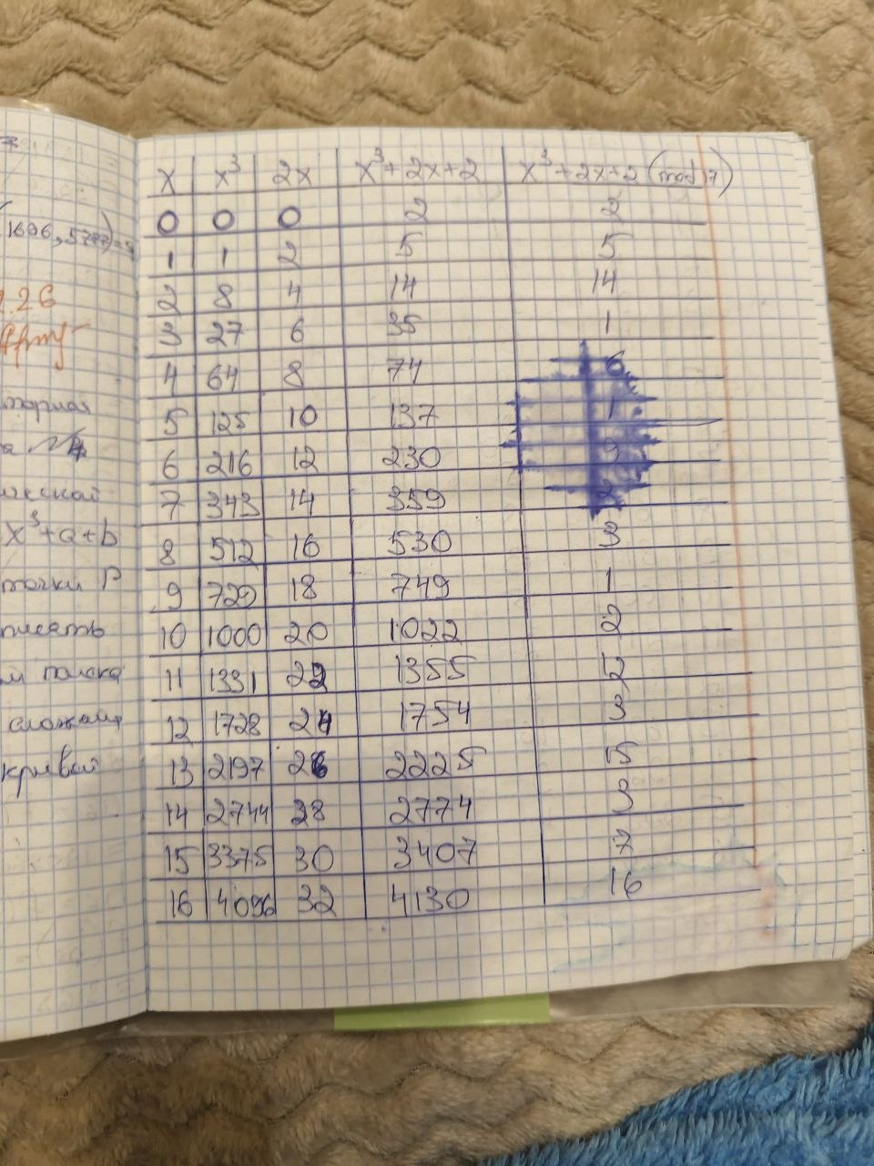
Рисунок 8 – Ручная отработка
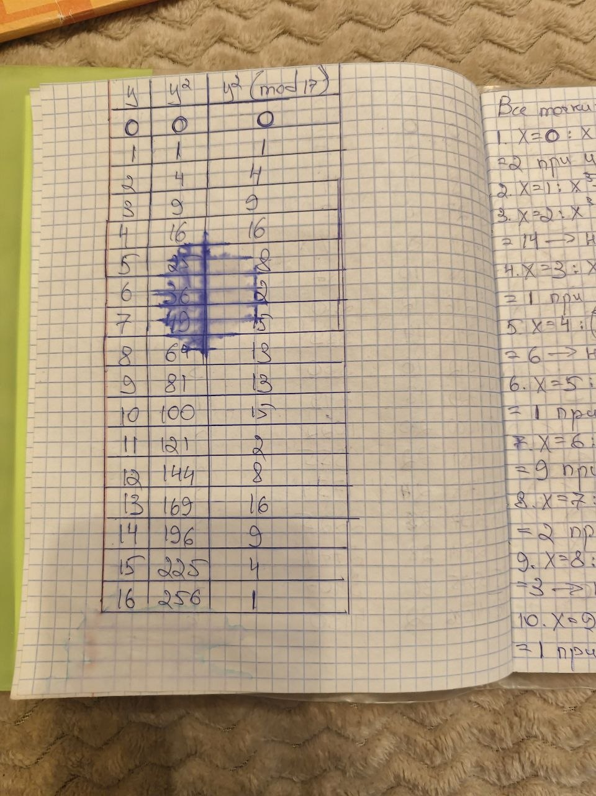
Рисунок 9 – Ручная отработка
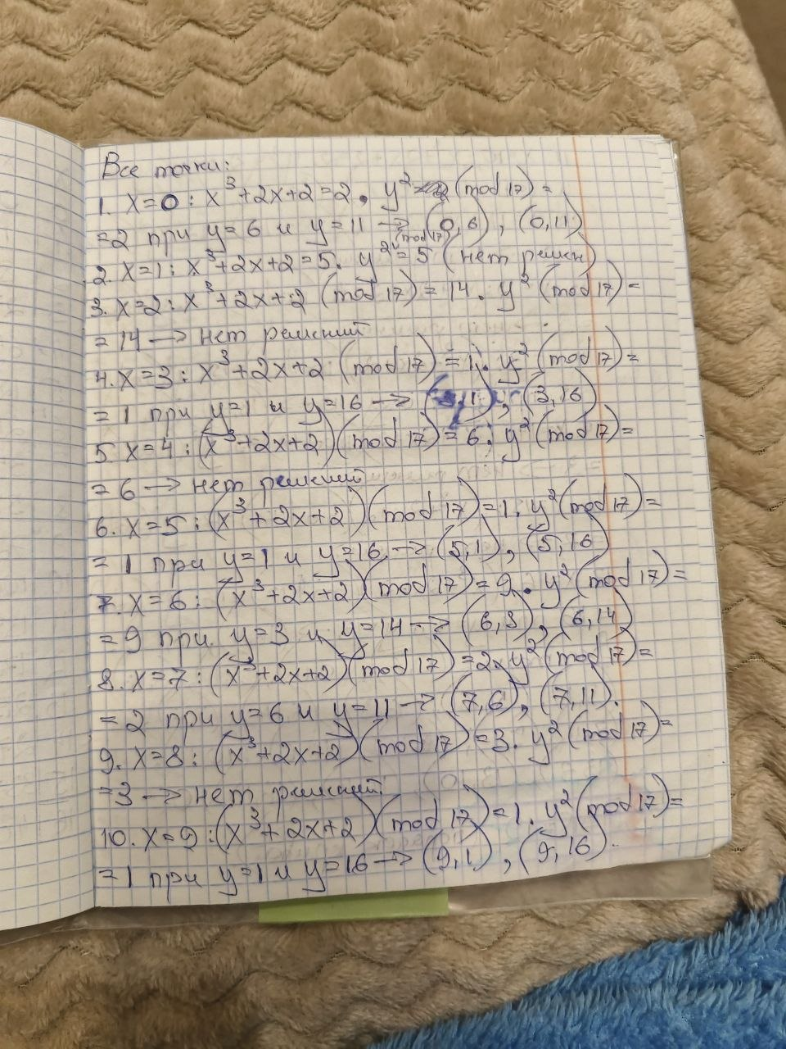
Рисунок 10 – Ручная отработка
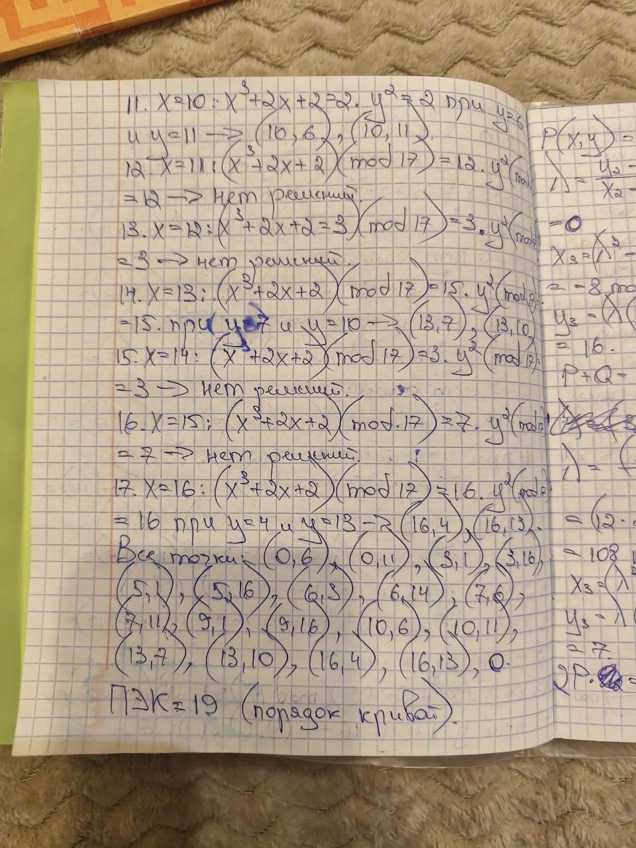
Рисунок 11 – Ручная отработка
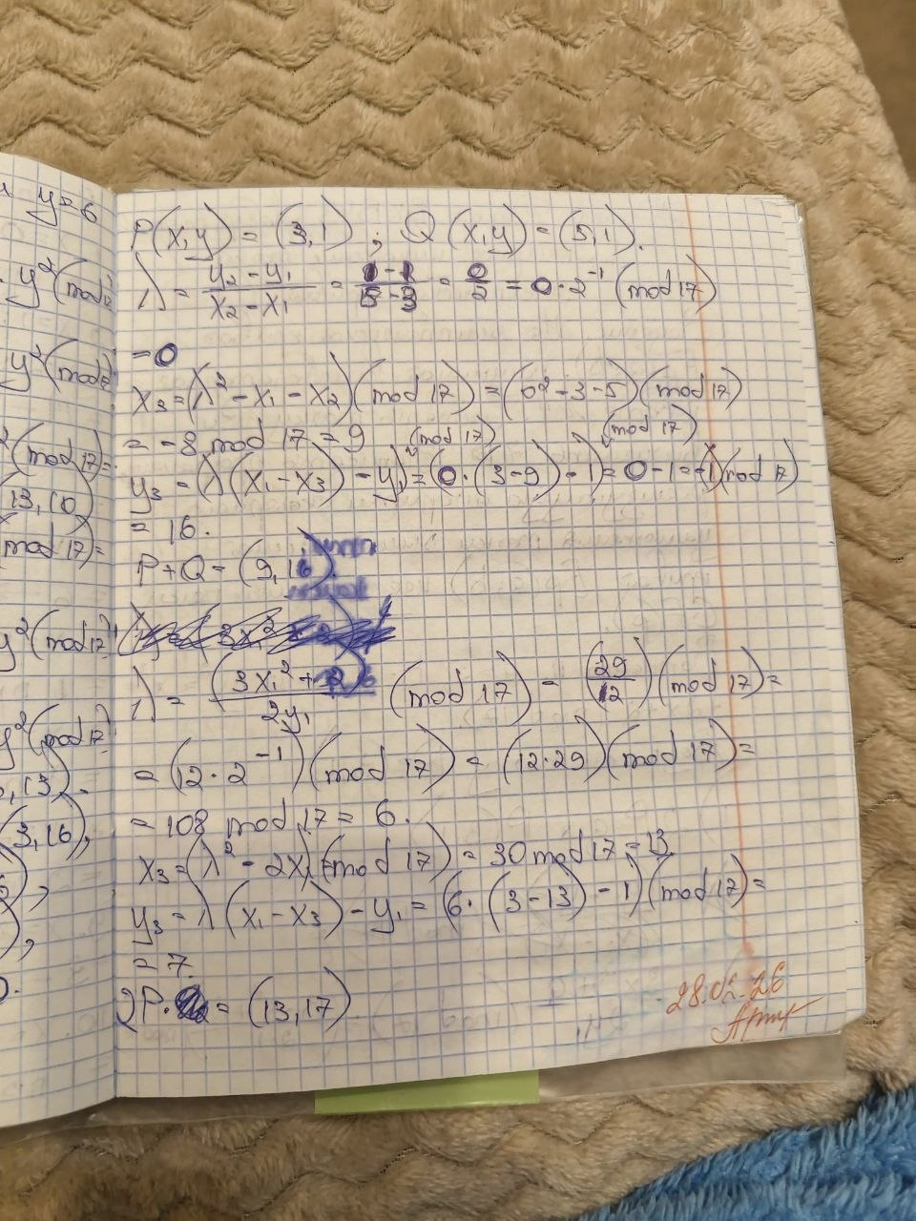
Рисунок 12 – Ручная отработка

Листинг

import logging
from math import sqrt
from typing import Final
from mathematical_algorithms_of_geometry_in_cryptography.domain.common.services.base import DomainService
from mathematical_algorithms_of_geometry_in_cryptography.domain.elliptic_curve.entities.elliptic_curve import (
EllipticCurve,
)
from mathematical_algorithms_of_geometry_in_cryptography.domain.elliptic_curve.errors.elliptic_curve_errors import (
CurveGenerationError,
)
from mathematical_algorithms_of_geometry_in_cryptography.domain.elliptic_curve.ports.elliptic_curve_id_generator import (
EllipticCurveIDGenerator,
)
from mathematical_algorithms_of_geometry_in_cryptography.domain.elliptic_curve.values.curve_parameters import (
CurveParameters,
)
from mathematical_algorithms_of_geometry_in_cryptography.domain.elliptic_curve.values.point import (
Point,
)
from mathematical_algorithms_of_geometry_in_cryptography.domain.elliptic_curve.values.singularity_status import (
SingularityStatus,
)
logger: Final[logging.Logger] = logging.getLogger(__name__)
class EllipticCurveService(DomainService):
"""
Domain service for working with elliptic curves.
This service encapsulates the business logic for:
- Checking singularity (discriminant calculation)
- Generating curve points
"""
def __init__(self, elliptic_curve_id_generator: EllipticCurveIDGenerator) -> None:
super().__init__()
self._elliptic_curve_id_generator: Final[EllipticCurveIDGenerator] = elliptic_curve_id_generator
@staticmethod
def _calculate_discriminant(parameters: CurveParameters) -> float:
"""
Calculate the discriminant Δ = 4a³ + 27b².
Args:
parameters: Curve parameters
Returns:
Discriminant value
"""
a = parameters.a
b = parameters.b
discriminant = 4 * (a ** 3) + 27 * (b ** 2)
logger.info("Дискриминант Δ = 4a³ + 27b² = 4*(%s)³ + 27*(%s)² = %s", a, b, discriminant)
return discriminant
@staticmethod
def _check_singularity(discriminant: float) -> SingularityStatus:
"""
Check if the curve is singular based on discriminant.
Args:
discriminant: The discriminant value
Returns:
SingularityStatus indicating if curve is singular or non-singular
"""
if discriminant == 0:
status = SingularityStatus.SINGULAR
logger.info("Кривая сингулярная (Δ = 0)")
else:
status = SingularityStatus.NON_SINGULAR
logger.info("Кривая несингулярная (Δ %s 0)", "<" if discriminant < 0 else ">")
return status
def _generate_curve_points(
self,
parameters: CurveParameters,
x_min: float = -2.0,
x_max: float = 2.0,
step: float = 0.00001,
) -> tuple[list[Point], list[Point]]:
"""
Generate points on the elliptic curve y² = x³ + ax + b.
Args:
parameters: Curve parameters
x_min: Minimum x value
x_max: Maximum x value
step: Step size for x values
Returns:
Tuple of (upper_branch_points, lower_branch_points)
"""
a = parameters.a
b = parameters.b
upper_branch: list[Point] = []
lower_branch: list[Point] = []
logger.info(
"Генерация точек кривой для x от %s до %s с шагом %s",
x_min,
x_max,
step,
)
x_values = []
x = x_min
while x <= x_max:
x_values.append(x)
x += step
last_valid = False
points_count = 0
for x in x_values:
# Calculate y² = x³ + ax + b
y_squared = (x ** 3) + a * x + b
if y_squared >= 0:
# Point exists on the curve
y = sqrt(y_squared)
upper_branch.append(Point(x=x, y=y))
lower_branch.append(Point(x=x, y=-y))
last_valid = True
points_count += 1
elif last_valid:
# Add NaN to break the line
upper_branch.append(Point(x=x, y=float("nan")))
lower_branch.append(Point(x=x, y=float("nan")))
last_valid = False
logger.info("Сгенерировано %s точек на кривой", points_count)
return upper_branch, lower_branch
def generate_curve(
self,
parameters: CurveParameters,
x_min: float = -2.0,
x_max: float = 2.0,
step: float = 0.00001,
) -> EllipticCurve:
"""
Generate an elliptic curve with given parameters.
Args:
parameters: Curve parameters (a, b)
x_min: Minimum x value for point generation
x_max: Maximum x value for point generation
step: Step size for x values
Returns:
EllipticCurve aggregate with all calculated properties
Raises:
CurveGenerationError: If curve generation fails
"""
try:
logger.info(
"Начинается генерация эллиптической кривой y² = x³ + %sx + %s",
parameters.a,
parameters.b,
)
# Calculate discriminant
discriminant = self._calculate_discriminant(parameters)
# Check singularity
singularity_status = self._check_singularity(discriminant)
# Generate curve points
upper_branch, lower_branch = self._generate_curve_points(
parameters=parameters,
x_min=x_min,
x_max=x_max,
step=step,
)
# Create aggregate
curve = EllipticCurve(
id=self._elliptic_curve_id_generator(),
parameters=parameters,
singularity_status=singularity_status,
discriminant=discriminant,
upper_branch_points=upper_branch,
lower_branch_points=lower_branch,
)
logger.info(
"Эллиптическая кривая успешно сгенерирована. "
"Статус: %s, Дискриминант: %s, Точек: %s",
singularity_status.value,
discriminant,
len([p for p in upper_branch if p.is_valid]),
)
return curve
except Exception as e:
msg = f"Failed to generate elliptic curve: {e}"
logger.error(msg)
raise CurveGenerationError(msg) from e

Вывод: в рамках выполненного задания была разработана программа для работы с эллиптической кривой над конечным полем GF(p). Программа реализует алгоритм нахождения всех точек, удовлетворяющих уравнению, а также операции сложения и удвоения точек на данной кривой. На основе выбранных коэффициентов a, b и модуля p были найдены все допустимые точки эллиптической кривой. Из множества точек были выбраны две произвольные точки P и Q, для которых выполнены операции P+Q и 2P. Полученные результаты подтверждают корректность реализации арифметики на кривой. Результаты работы позволяют убедиться в том, что эллиптическая кривая над конечным полем формирует абелеву группу по сложению точек, а реализованный алгоритм корректно выполняет все необходимые вычисления.

